# Ouvrir un fichier texte

## Objectif :

Ouvrir un fichier **texte** situé en **local** : une boîte de dialogue permet à l’utilisateur d’aller chercher un fichier et celui-ci est ouvert :

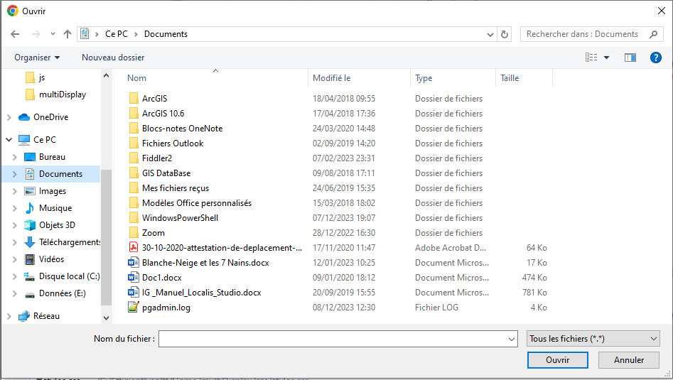

## Mise en place :

### Fenêtre de choix du fichier

On utilise la méthode ***openFileName()*** de l’objet *appliMobile* :

var file=await appli.openFileName(); if(!file)return;

Elle renvoie un objet File.

### Ouverture du fichier :

On utilise la méthode ***readFile()*** de *appliMobile*

var txt=await appli.readFile(file); if(!txt)return;

**Remarque**

Pour le moment cette function ne permet d’ouvrir que des fichiers texte. Mais une évolution simple consisterait à lui ajouter un argument type lui permettant de renvoyer un fichier binaire.